Para modificar contenidos XML mediante el comando MODIFY en XQUERY:

Hay hasta cuatro maneras de modificar el XML:

Como un hijo

* INSERT

INTO

Como un hijo primero en la lista

* INSERT

AS FIRST

INTO

Como un hijo ultimo en la lista

* INSERT

AS LAST

INTO

Como un hermano al lado de lo especificado en XPATH

* INSERT

AFTER

INTO

E:\Iban\Lenguajes de Marcas\XML\XQUERY Modify21

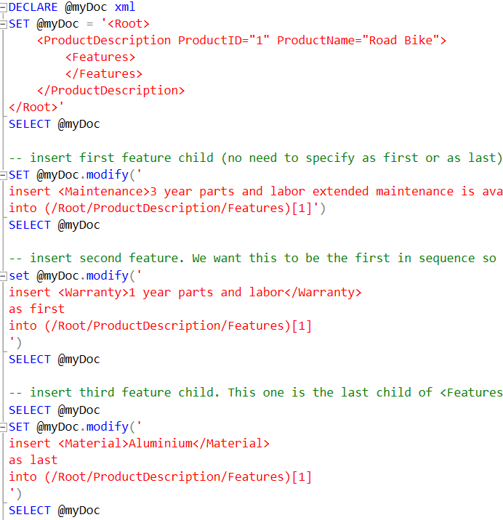

Insertar atributos en un XML mediante el comando MODIFY en XQUERY:

E:\Iban\Lenguajes de Marcas\XML\XQUERY Modify22

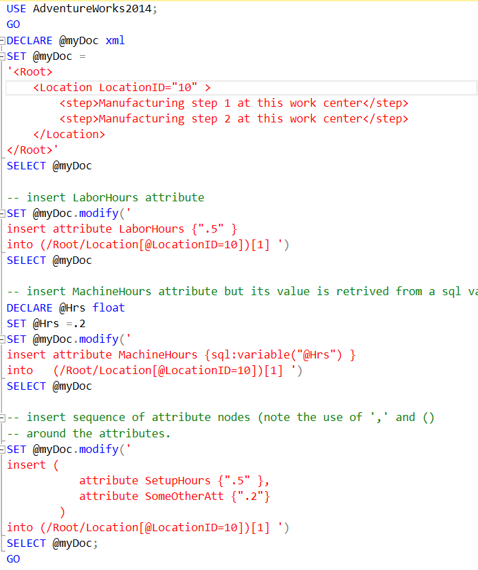

Borrar cosas(atributos, elementos, text nodes…) en un XML mediante el comando MODIFY en XQUERY:

E:\Iban\Lenguajes de Marcas\XML\XQUERY Modify23

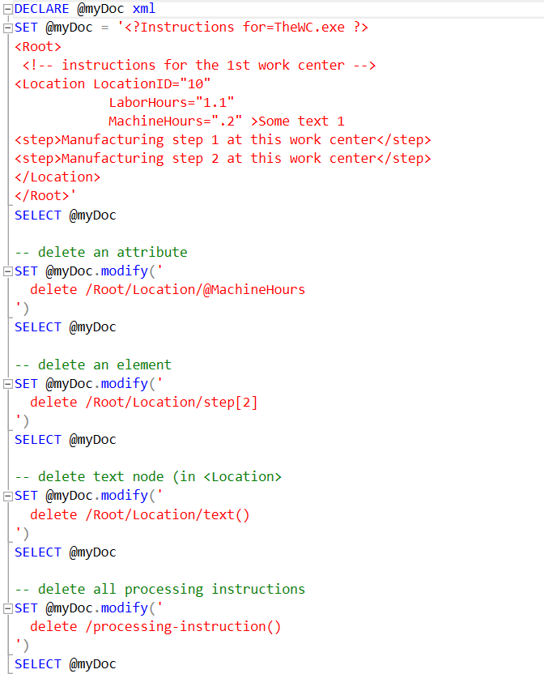

Actualizar contenido en un XML mediante el comando MODIFY en XQUERY:

E:\Iban\Lenguajes de Marcas\XML\XQUERY Modify24

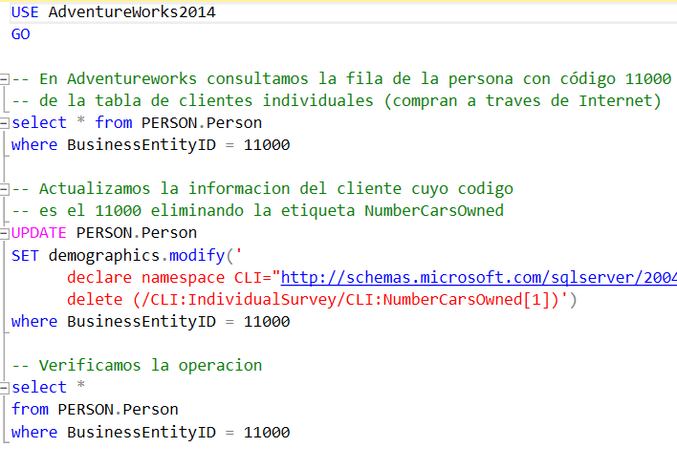

Ejercicio de comandos modify:

E:\Iban\Lenguajes de Marcas\XML\XQUERY Modify25

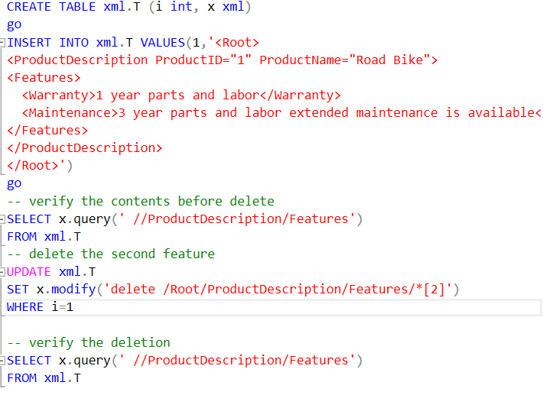

Ejercicio de comandos modify:

E:\Iban\Lenguajes de Marcas\XML\XQUERY Modify26

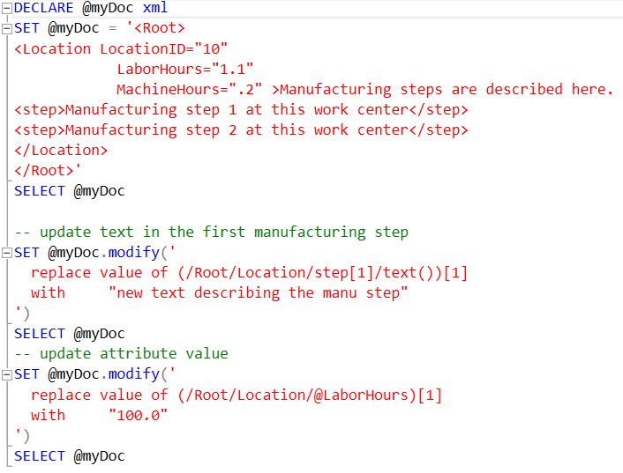

Ejercicio de métodos modify:

E:\Iban\Lenguajes de Marcas\XML\XQUERY Modify27

